Министерство науки и высшего образования Российской Федерации

федеральное государственное бюджетное образовательное учреждение

высшего образования
«Санкт-Петербургский государственный университет
промышленных технологий и дизайна»

Институт – Информационных технологий и автоматизации
Направление 09.03.03 – Прикладная информатика в дизайне
Кафедра – Цифровых и аддитивных технологий

РАЗРАБОТКА ПРОЕКТА
ВЕБ-САЙТ ДЛЯ КОМПАНИИ «ECOFLAT»

ОТЧЕТ О ПРОВЕРКЕ НА ВАЛИДНОСТЬ СОЗДАННОГО КОДА

Исполнитель – студент учебной группы 3-МД-4
(группа)
Крючкова Виолетта Андреевна
(фамилия, имя, отчество)

Ссылка на используемый ресурс (HTML) / URL: https://validator.w3.org/#validate_by_upload
Ссылка на используемый ресурс (CSS) / URL: https://jigsaw.w3.org/css-validator/#validate_by_upload

Санкт-Петербург
2025
СОДЕРЖАНИЕ

1 ВАЛИДАЦИЯ HTML ДОКУМЕНТАЦИИ 3
1.1 Валидация «index.html» 3
1.1.1 Предупреждения 3
1.1.2 Ошибки 3
1.2 Валидация «catalog.html» 4
1.2.1 Предупреждения 5
1.2.2 Ошибки 5
1.3 Валидация «aboutcompany.html» 8
1.3.1 Предупреждения 8
1.4 Валидация «individual-print.html» 9
1.4.1 Предупреждения 9
2 ВАЛИДАЦИЯ CSS ДОКУМЕНТАЦИИ 11
2.1 Валидация «style.css» 11
2.2 Валидация «catalog.css» 11
2.3 Валидация «aboutcompany.css» 11
2.4 Валидация «individual-print.css» 12

1 ВАЛИДАЦИЯ HTML ДОКУМЕНТАЦИИ

1.1 Валидация «index.html»

Проверка файла «index.html» представлена на рисунке 1. После анализа были выявлены ошибки и предупреждения, которые были исправлены в коде.

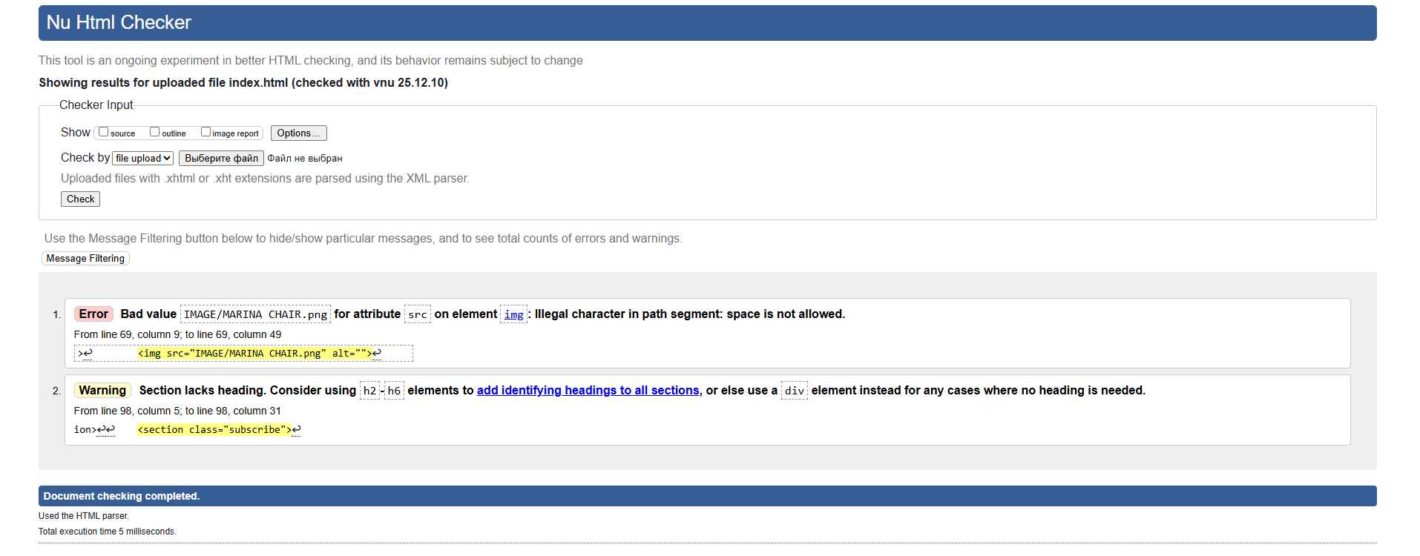
Рисунок 1 – Проверка «index.html»

Были исправлены следующие ошибки:

1.1.1 Предупреждения
Строка 98, колонка 5 в строку 98, колонка 31 – отсутствовал обязательный заголовок, что нарушало требования семантической разметки. Тег «section» был заменён на «div», что полностью устранило предупреждение.

1.1.2 Ошибки
Строка 69, колонка 9 в строку 69, колонка 49 – в пути к изображению присутствовал пробел. Файл был переименован, пробел заменён на дефис, после чего путь в коде обновлён.

Результат проверки после исправления всех вышеперечисленных ошибок представлен на рисунке 2.

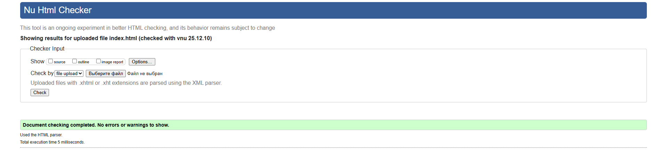
Рисунок 2 – Повторная проверка «index.html»

1.2 Валидация «catalog.html»

Проверка файла «catalog.html» представлены на рисунках 3 и 4. После анализа были выявлены ошибки и предупреждения, которые были исправлены в коде.

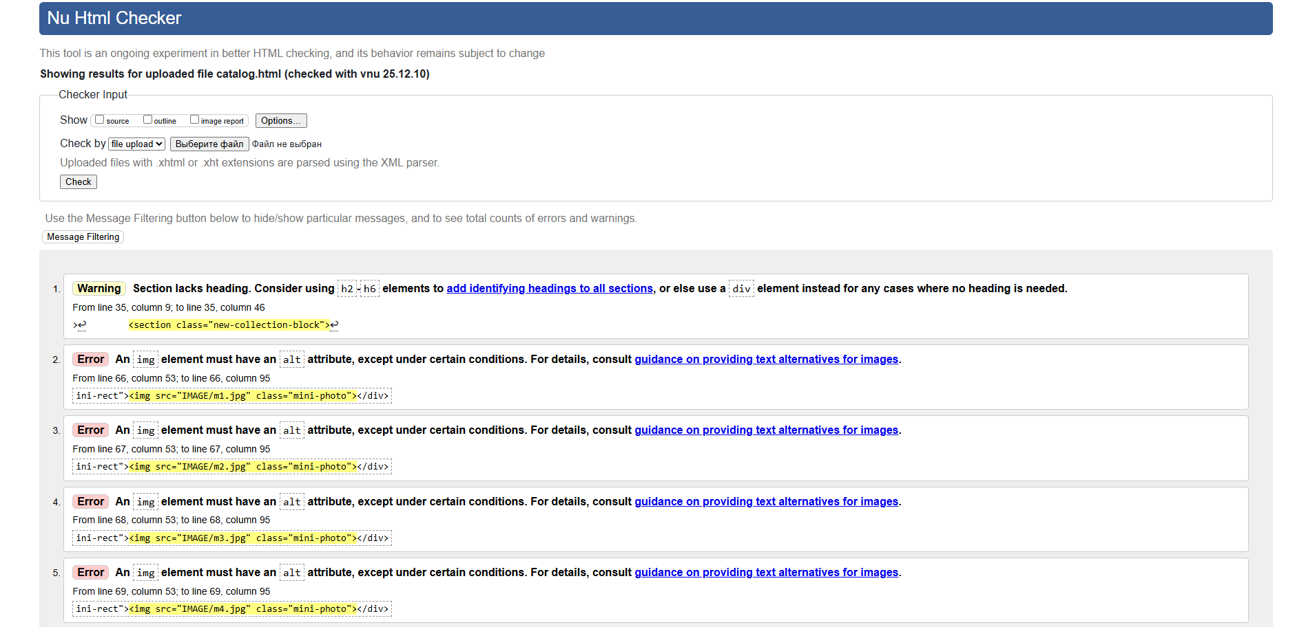
Рисунок 3 – Проверка «catalog.html»
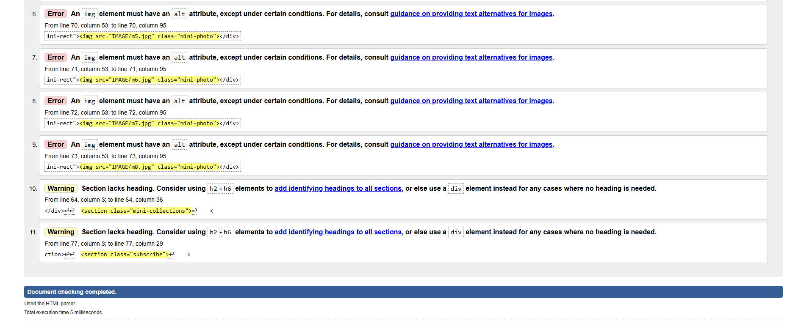
Рисунок 4 – Проверка «catalog.html»

1.2.1 Предупреждения

Строка 35, колонка 9 в строку 35, колонка 46 – отсутствовал обязательный заголовок, что нарушало требования семантической разметки. Тег «section» был заменён на «div», что полностью устранило предупреждение.
Строка 64, колонка 3 в строку 64, колонка 36 – аналогично отсутствовал обязательный заголовок, что нарушало требования семантической разметки. Тег «section» был заменён на «div», что полностью устранило предупреждение.
Строка 77, колонка 3 в строку 77, колонка 29 – аналогично отсутствовал обязательный заголовок, что нарушало требования семантической разметки. Тег «section» был заменён на «div», что полностью устранило предупреждение.

1.2.2 Ошибки

Строка 66, колонка 53 в строку 66, колонка 95. В блоке «img src="IMAGE/m1.jpg" class="mini-photo"» отсутствовал обязательный атрибут «alt». Это является ошибкой, так как изображение без текстовой альтернативы считается недоступным. Исправление: изображению добавлен атрибут «alt»: «img src="IMAGE/m1.jpg" class="mini-photo" alt=""» и добавлено осмысленное описание: «img src="IMAGE/m1.jpg" class="mini-photo" alt="стулья"».
Строка 67, колонка 53 в строку 67, колонка 95. В блоке «img src="IMAGE/m2.jpg" class="mini-photo"» отсутствовал обязательный атрибут «alt». Это является ошибкой, так как изображение без текстовой альтернативы считается недоступным. Исправление: изображению добавлен атрибут «alt»: «img src="IMAGE/m2.jpg" class="mini-photo" alt=""» и добавлено осмысленное описание: «img src="IMAGE/m2.jpg" class="mini-photo" alt="кресла"».
Строка 68, колонка 53 в строку 68, колонка 95. В блоке «img src="IMAGE/m3.jpg" class="mini-photo"» отсутствовал обязательный атрибут «alt». Это является ошибкой, так как изображение без текстовой альтернативы считается недоступным. Исправление: изображению добавлен атрибут «alt»: «img src="IMAGE/m3.jpg" class="mini-photo" alt=""» и добавлено осмысленное описание: «img src="IMAGE/m3.jpg" class="mini-photo" alt="столы"».
Строка 69, колонка 53 в строку 69, колонка 95. В блоке «img src="IMAGE/m4.jpg" class="mini-photo"» отсутствовал обязательный атрибут «alt». Это является ошибкой, так как изображение без текстовой альтернативы считается недоступным. Исправление: изображению добавлен атрибут «alt»: «img src="IMAGE/m4.jpg" class="mini-photo" alt=""» и добавлено осмысленное описание: «img src="IMAGE/m4.jpg" class="mini-photo" alt="стеллажи"».
Строка 70, колонка 53 в строку 70, колонка 95. В блоке «img src="IMAGE/m5.jpg" class="mini-photo"» отсутствовал обязательный атрибут «alt». Это является ошибкой, так как изображение без текстовой альтернативы считается недоступным. Исправление: изображению добавлен атрибут «alt»: «img src="IMAGE/m5.jpg" class="mini-photo" alt=""» и добавлено осмысленное описание: «img src="IMAGE/m5.jpg" class="mini-photo" alt="лавки"».
Строка 71, колонка 53 в строку 71, колонка 95. В блоке «img src="IMAGE/m6.jpg" class="mini-photo"» отсутствовал обязательный атрибут «alt». Это является ошибкой, так как изображение без текстовой альтернативы считается недоступным. Исправление: изображению добавлен атрибут «alt»: «img src="IMAGE/m6.jpg" class="mini-photo" alt=""» и добавлено осмысленное описание: «img src="IMAGE/m6.jpg" class="mini-photo" alt="журнальные столы"».
Строка 72, колонка 53 в строку 72, колонка 95. В блоке «img src="IMAGE/m7.jpg" class="mini-photo"» отсутствовал обязательный атрибут «alt». Это является ошибкой, так как изображение без текстовой альтернативы считается недоступным. Исправление: изображению добавлен атрибут «alt»: «img src="IMAGE/m7.jpg" class="mini-photo" alt=""» и добавлено осмысленное описание: «img src="IMAGE/m7.jpg" class="mini-photo" alt="лежак"».
Строка 73, колонка 53 в строку 73, колонка 95. В блоке «img src="IMAGE/m8.jpg" class="mini-photo"» отсутствовал обязательный атрибут «alt». Это является ошибкой, так как изображение без текстовой альтернативы считается недоступным. Исправление: изображению добавлен атрибут «alt»: «img src="IMAGE/m8.jpg" class="mini-photo" alt=""» и добавлено осмысленное описание: «img src="IMAGE/m8.jpg" class="mini-photo" alt="интерьерные украшения"».

Результат проверки после исправления всех вышеперечисленных ошибок представлен на рисунке 5.

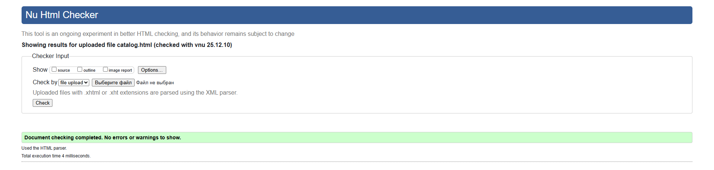
Рисунок 5 – Повторная проверка «catalog.html»

1.3 Валидация «aboutcompany.html»

Проверка файла «aboutcompany.html» представлена на рисунке 6. После анализа были выявлены предупреждения, которые были исправлены в коде.

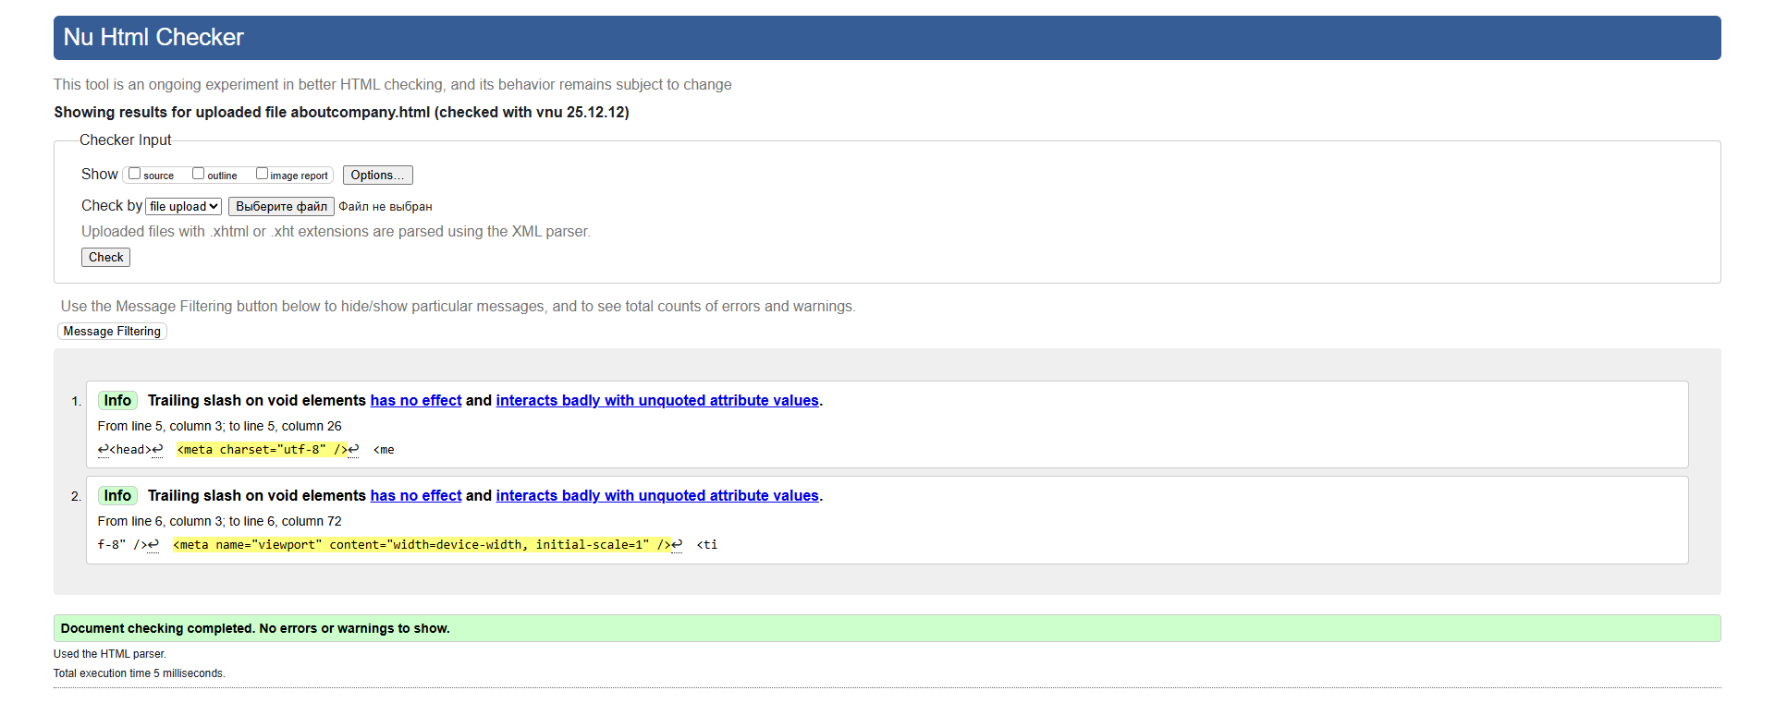
Рисунок 6 – Проверка «aboutcompany.html»

1.3.1 Предупреждения

Строка 5, колонка 3 в строку 6, колонка 72 – информационное сообщение, относящееся к тегу «meta charset="utf-8" /». В стандарте HTML5 одиночные элементы, не требуют закрывающего слэша «/». Его использование допустимо в XHTML, но в HTML5 считается избыточным и может вызывать предупреждения валидатора. Поэтому завершающий слэш был удалён.
Строка 6, колонка 3 в строку 6, колонка 72 – информационное сообщение, относящееся к тегу «meta name="viewport" content="width=device-width, initial-scale=1" /». В стандарте HTML5 одиночные элементы, не требуют закрывающего слэша «/». Его использование допустимо в XHTML, но в HTML5 считается избыточным и может вызывать предупреждения валидатора. Поэтому завершающий слэш был удалён.

Результат проверки после исправления представлен на рисунке 7.

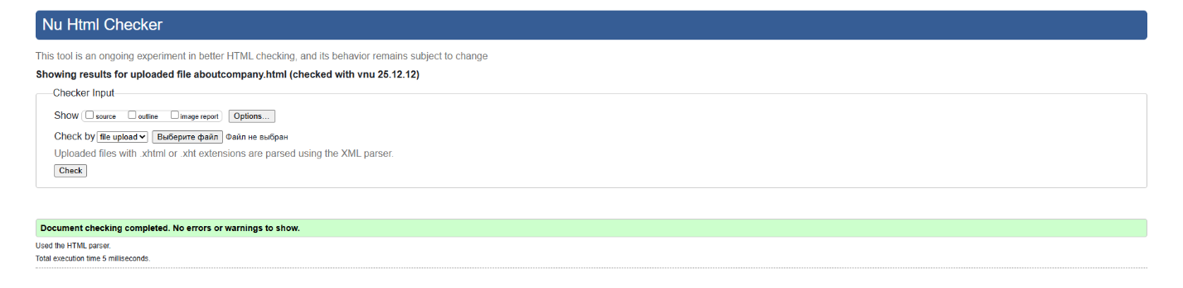
Рисунок 7 – Повторная проверка «aboutcompany.html»

1.4 Валидация «individual-print.html»

Проверка файла «individual-print.html» представлена на рисунке 8. После анализа были выявлены предупреждения, которые были исправлены в коде.


Рисунок 8 – Проверка «individual-print.html»

1.4.1 Предупреждения

Строка 5, колонка 3 в строку 6, колонка 72 – информационное сообщение, относящееся к тегу «meta charset="utf-8" /». В стандарте HTML5 одиночные элементы, не требуют закрывающего слэша «/». Его использование допустимо в XHTML, но в HTML5 считается избыточным и может вызывать предупреждения валидатора. Поэтому завершающий слэш был удалён.
Строка 6, колонка 3 в строку 6, колонка 72 – информационное сообщение, относящееся к тегу «meta name="viewport" content="width=device-width, initial-scale=1" /». В стандарте HTML5 одиночные элементы, не требуют закрывающего слэша «/». Его использование допустимо в XHTML, но в HTML5 считается избыточным и может вызывать предупреждения валидатора. Поэтому завершающий слэш был удалён.

Результат проверки после исправления представлен на рисунке 9.

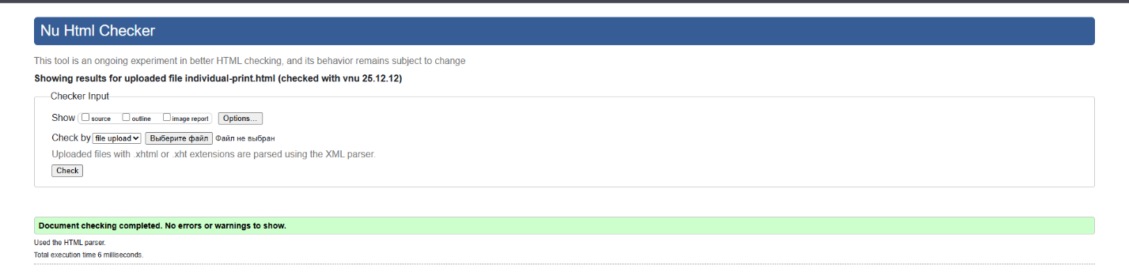
Рисунок 9 – Повторная проверка «individual-print.html»

2 ВАЛИДАЦИЯ CSS ДОКУМЕНТАЦИИ

2.1 Валидация «style.css»

Проверка файла «style.css» представлена на рисунке 10. Ошибок не обнаружено.

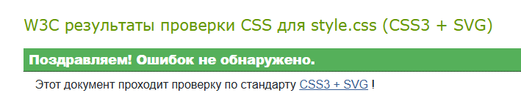
Рисунок 10 – Проверка «style.css»

2.2 Валидация «catalog.css»

Проверка файла «catalog.css» представлена на рисунке 11. Ошибок не обнаружено.

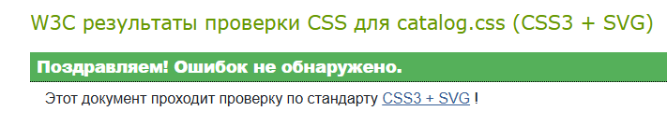
Рисунок 11 – Проверка «catalog.css»

2.3 Валидация «aboutcompany.css»

Проверка файла «aboutcompan.css» представлена на рисунке 12. Ошибок не обнаружено.

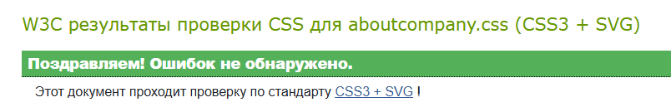
Рисунок 12 – Проверка «aboutcompan.css»

2.4 Валидация «individual-print.css»

Проверка файла «individual-print.css» представлена на рисунке 13. Ошибок не обнаружено.

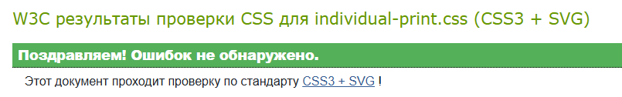
Рисунок 13 – Проверка «individual-print.css»

